Ćwiczenie nr 10

Ekstrakcyjno – spektrofotometryczna metoda oznaczania chlorofilu w roślinach

Wstęp
Chlorofile występują w chloroplastach roślin pełniąc (wraz z karotenami) rolę syntezatorów wytwarzających materię organiczną na drodze fotosyntezy. Chlorofil jest zielonym barwnikiem występującym w organizmach zdolnych do przeprowadzenia procesu fotosyntezy, m.in. w roślinach wyższych, glonach, cyjanobakteriach. Znaczna zawartość chlorofili w organizmach fotosyntezujących jest odpowiedzialna za ich zielona barwę.
Cząsteczka chlorofilu zbudowana jest z pochodnej porfiryny – feoporofiryny (pięciopierścieniowej porfiryny
z różnymi podstawnikami). Zawiera on cztery połączone ze sobą pierścienie pirolowe, które łączy centralnie ułożony atom Mg. W układzie porfirynowym występują naprzemienne wiązania pojedyncze i podwójne, które tworzą układ rezonansowy. Dzięki zdolności feoporofiryny do łączenia się poprzez wiązanie estrowe z alkoholem o 20 atomach węgla – fitolem (C₂₀H₃₉OH), chlorofile dobrze rozpuszczają się w lipidach, rozpuszczalnikach lipidowych, acetonie, alkoholach i są prawie nierozpuszczalne w wodzie.
Istnieje kilka rodzajów chlorofilu, przy czym najbardziej rozpowszechnione w przyrodzie to chlorofil a
i chlorofil b, występujące u wszystkich organizmów fotosyntezujących. Inne, jak chlorofile c i d występują jedynie u części glonów. Czym więcej chlorofilu w roślinie tym wydajniejszy jest proces fotosyntezy i jakość rośliny.
Charakterystyka chlorofili a i b:
chlorofil a (C₅₅H₇₂O₅N₄Mg) – ciemnoniebieska substancja krystaliczna, topi się w 150-153°C, nie rozpuszcza się wodzie, rozpuszcza się w alkoholu, roztwór ma barwę niebieskozieloną;
chlorofil b (C₅₅H₇₀O₆N₄Mg) – jest ciemnozielony, topi się w temperaturze 183°C, nie rozpuszcza się w wodzie, rozpuszcza się w alkoholu, roztwór ma barwę żółtozieloną.
Podobną strukturę chemiczną i istotną rolę dla organizmów żywych ma dobrze rozpuszczalny w wodzie hem,
tj. niebiałkowa grupa barwnika krwi hemoglobiny i mioglobiny, będąca pochodną pirolu (porfiryny), zbudowanego z czterech pierścieni pirolowych połączonych z atomem Fe. Na rysunku 1 przedstawiono struktury chemiczne hemu oraz chlorofilu a:

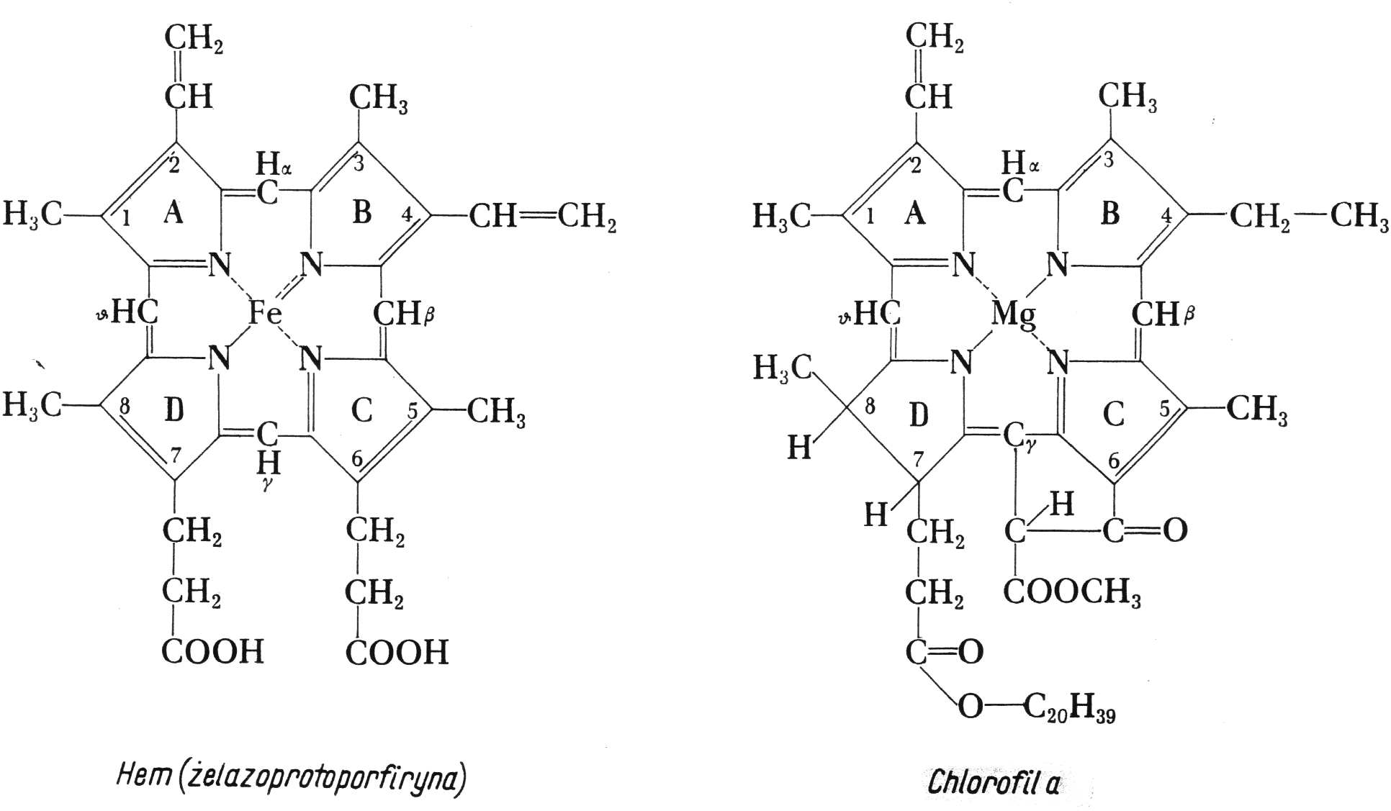

Rys. 1. Struktury chemiczne hemu i chlorofilu a

Z uwagi na obecność podwójnych wiązań sprzężonych chlorofile są efektywnymi fotoreceptorami. Charakterystyczną cechą takich związków jest bardzo silna absorpcja w zakresie światła widzialnego wyrażona poprzez wysokie molowe współczynniki absorpcji, jedne z najwyższych, jakie znane są dla związków organicznych. Z uwagi na wysokie molowe współczynniki absorpcji, zawartość chlorofilu oraz karotenu oznacza się metodą spektrofotometryczną. Zielony kolor chlorofilu spowodowany jest wysoką absorpcją w czerwonej
i niebieskiej części spektrum światła, a niską absorpcją w zielonej części spektrum, przy długość fali 500-600 nm (rys.2).
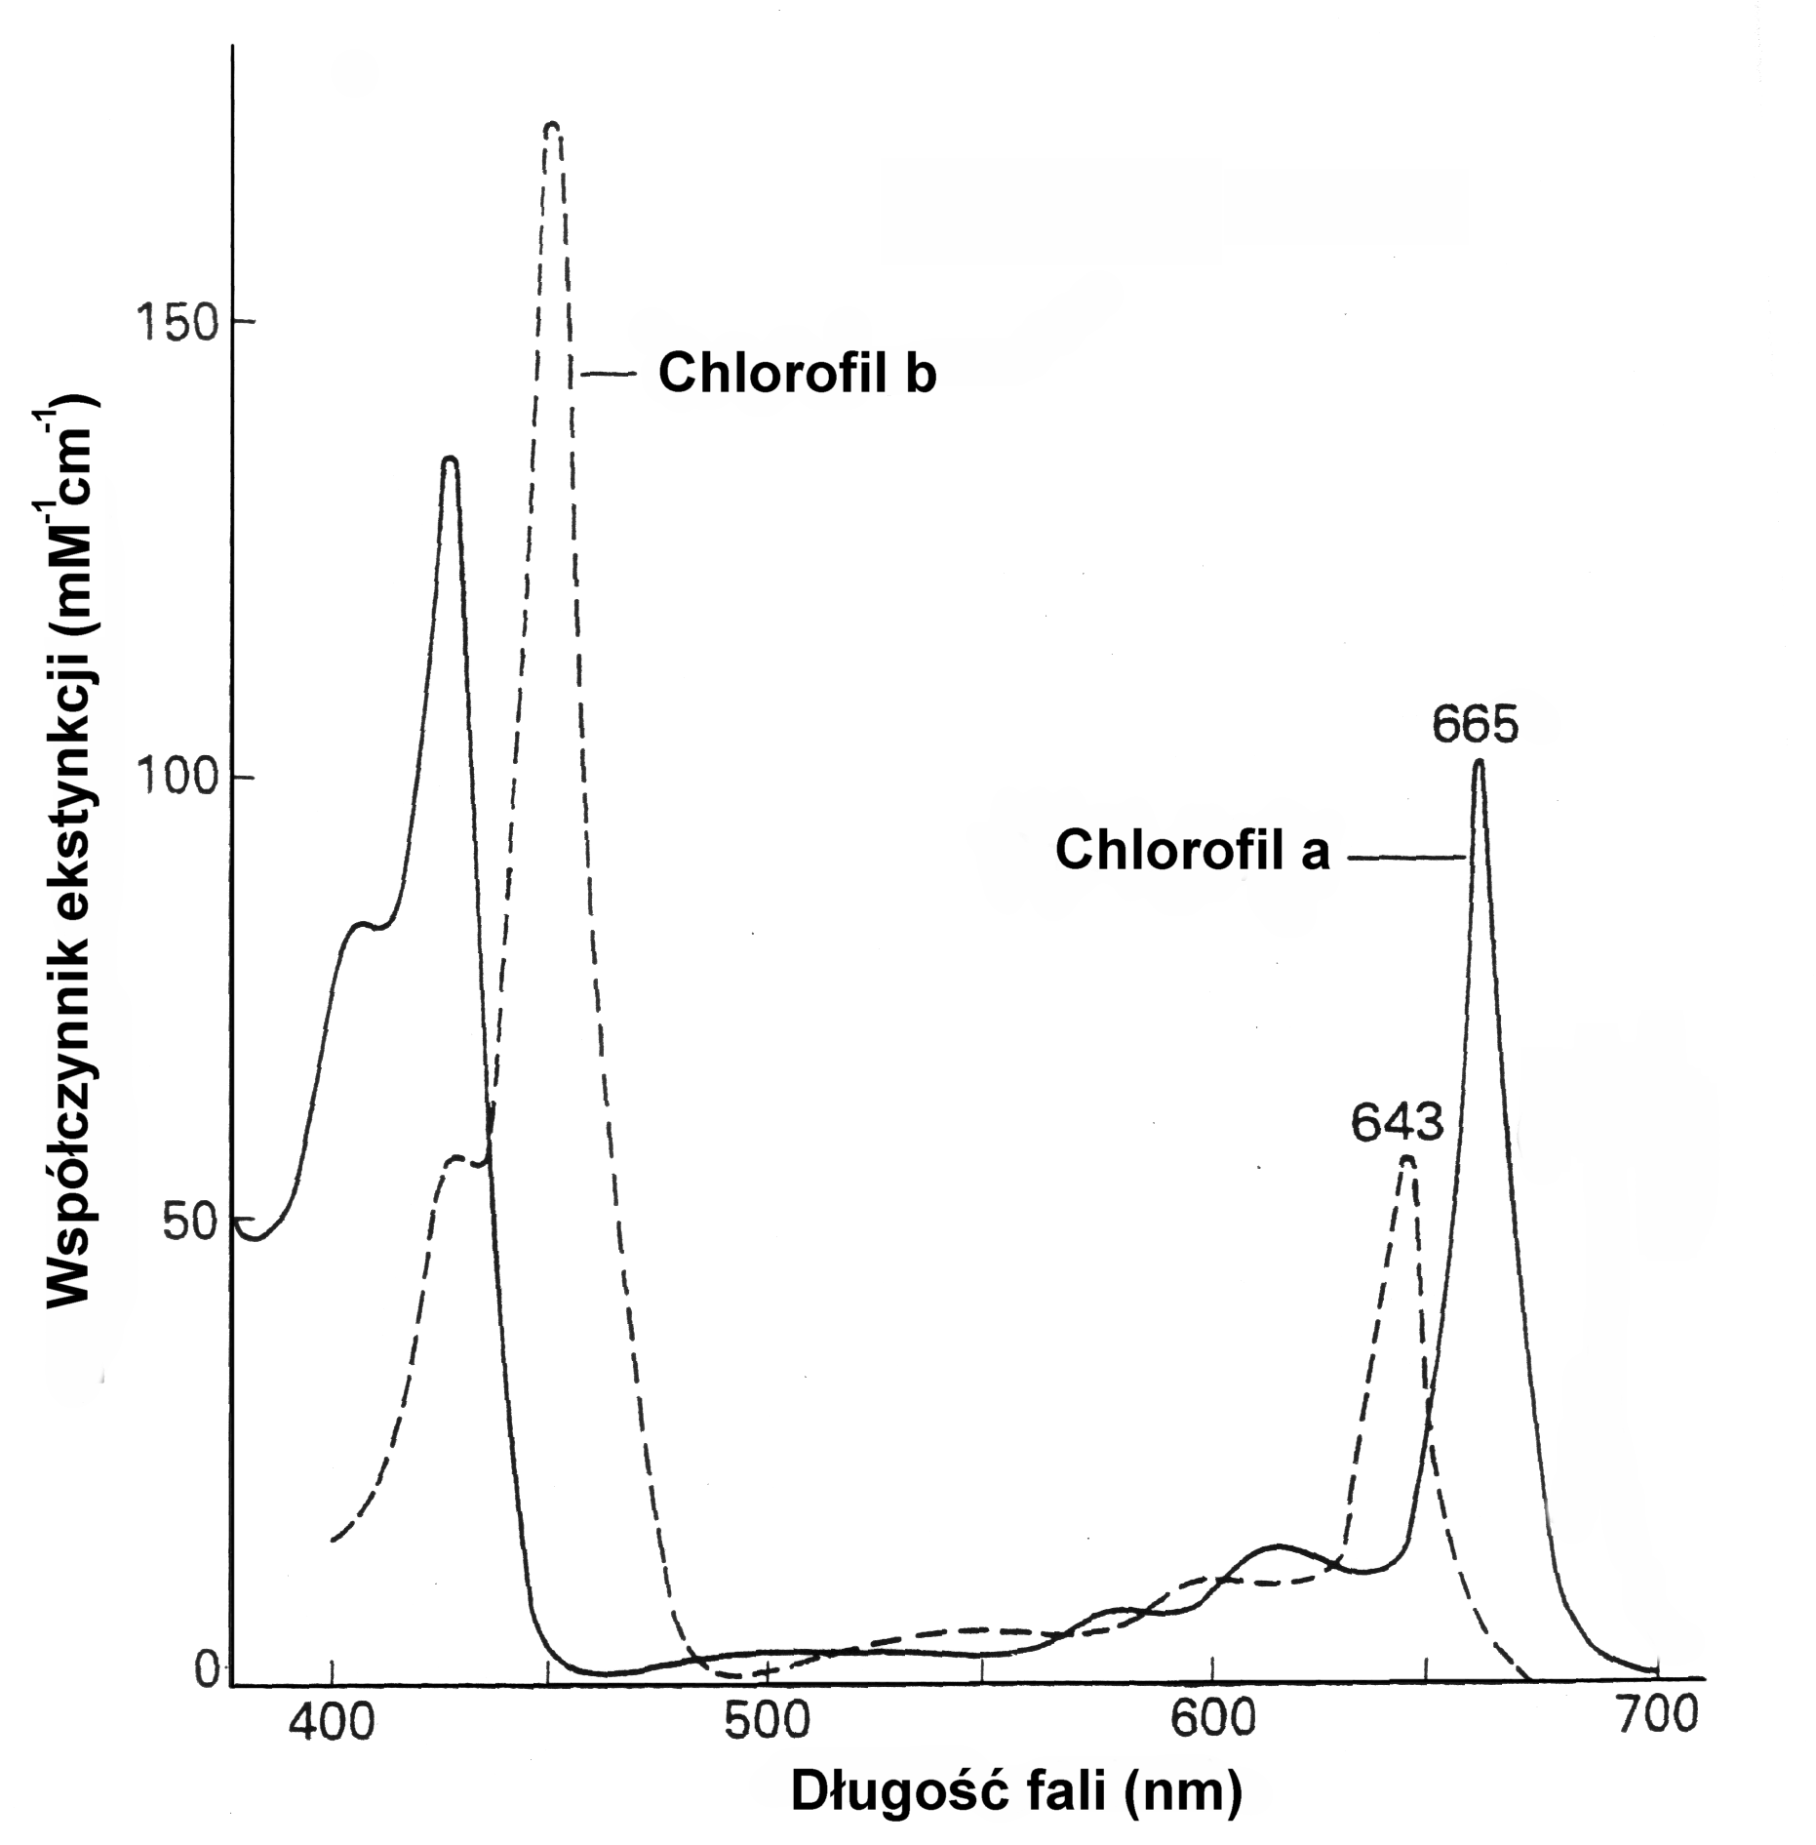

Rys.2. Widmo absorpcyjne chlorofili a i b

Chlorofile są dosyć nietrwałe. W żywych tkankach występują w formie związanej np. z białkami, fosfolipidami, co powoduje stabilność zielonej barwy. Z kolei zniszczenie żywej tkanki roślinnej oraz struktury chlorofili poprzez np. ogrzewanie, odwadnianie, kontakt z rozpuszczalnikami, enzymami, prowadzi do przemian chlorofili i zmiany barwy. Rozpad chlorofilu przyśpiesza również działanie światła i tlenu. W środowisku kwaśnym następuje przemiana chlorofilu, związana z zastąpieniem jonu magnezu poprzez dwa jony wodoru
i powstanie feofityny (oliwkowozielona) lub przy niższym pH, również odszczepienie fitolu i powstanie feoforbidyny (brunatna barwa). Środowisko zasadowe prowadzi do hydrolizy wiązań estrowych, z zachowaniem jonu magnezu w strukturze chlorofilu a produktami reakcji są chlorofiliny (zielona barwa), które pod wpływem enzymu chlorofilazy tracą fitol i przekształcają chlorofilidy. Chlorofile z łatwością ulegają reakcji wymiany jonów magnezu na jony metali dwuwartościowych, takich jak żelazo (barwa szarobrunatna), miedź, cynk (zielona barwa).
Barwniki chlorofilowe, jak również ich pochodne, znajdują zastosowanie w przemyśle spożywczym, kosmetycznym i farmaceutycznym (chlorofil, służy do barwienia past do zębów, płynów do ust, niektórych mydeł
i kremów; ma właściwości dezynfekcyjne oraz przyspiesza regenerację naskórka i gojenie drobnych podrażnień skóry, stąd wykorzystywany jest w kosmetykach do pielęgnacji cery przetłuszczającej się, szarej i zmęczonej; poprawia ukrwienie skóry, wpływając na lepsze jej dotlenienie i odżywienie).

Wykonanie oznaczenia
- Ekstrakcja chlorofilu
Próbkę (liście, rośliny zielone) o wadze około 0,5 g pociąć nożyczkami na małe kawałeczki. Odważyć
0,2-0,3 g, przenieść do suchego moździerza porcelanowego i dodać ok. 2 cm³ metanolu. Rozcierać ostrożnie tłuczkiem aż do uzyskania zielonej pasty. Dodać kolejne ok. 2 cm³ alkoholu i ponownie rozcierać do uzyskania zawiesiny. Przelać zawiesinę (poprzez lejek) do 25 cm³ cylindra miarowego (z korkiem). Kolejnymi porcjami metanolu (2x2 cm³) myć moździerz i tłuczek, przenosząc popłuczyny do cylindra. Dodać do cylindra tyle metanolu by suma roztworu w nim zawarta wynosiła 15 cm³. Zamknąć cylinder korkiem i dokładnie wymieszać. Następnie przesączyć ekstrakt przez (zwilżony kilkoma kroplami metanolu) miękki sączek do probówki. Przechowywać probówkę w ciemnym miejscu.
- Spektrofotometryczne oznaczenie chlorofilu
- oznaczenie chlorofilu a
Zawartość probówki z ekstraktem przelać do kuwety i zmierzyć wartość absorbancji (A) przy długości fali λ=665 nm stosując jako odnośnik (ślepa próba) roztwór czystego metanolu. Uwaga: Wykonując odpowiednie rozcieńczenie ekstraktu metanolem należy dobrać tak stężenie roztworu, by mierzona absorbancja mieściła się
w zakresie A=0,30–0,80. Rozcieńczenie wykonać w trzech (n=3) powtórzeniach.
- oznaczenie produktu degradacji chlorofilu a
Dodać do kuwety kroplę stężonego kwasu azotowego, wymieszać i ponownie zmierzyć wartość absorbancji przy długości fali λ=665. Zanotować barwy roztworów przed dodatkiem oraz pod dodatku HNO₃.
- oznaczenie chlorofilu a i chlorofilu b
Dla rozcieńczonych próbek z ekstraktem zmierzyć wartości absorbancji przy trzech różnych długościach fali: λ=665 nm, λ=663 nm i 645 nm.

- Obliczenie zawartości chlorofilu
- Zawartość chlorofilu a obliczyć korzystając z poniższej zależności:
C_{chl(a)} = 10,81 x A₍₆₆₅₎

- Całkowitą zawartości chlorofilu obliczyć korzystając z poniższej zależności:

C = 8,02 x A₍₆₆₃₎ + 20,2 x A₍₆₄₅₎

- Zawartość chlorofilu a i chlorofilu b obliczyć korzystając z poniższej zależności:
C_{chl(a)} = 12,7 x A₍₆₆₃₎ – 2,69 x A₍₆₄₅₎
C_{chl(b)} = 22,9 x A₍₆₄₅₎ – 4,68 x A₍₆₆₃₎

gdzie stężenie C chlorofilu wyrażone jest w mg/dm³

Następnie obliczyć zawartość chlorofilu (w mg/kg) w badanej próbce (z uwzględnieniem rozcieńczenia, pełnej objętości, V (cm³) ekstraktu alkoholowego i masy odważki).

- Sprawozdanie
Sprawozdanie powinno zawierać bardzo krótki opis stosowanej metody oznaczenia, rodzaj analizowanej próbki, dokładny opis przygotowania próbki do pomiaru oraz wyniki obliczeń zawartości całkowitej chlorofilu oraz chlorofilu a i b. Wyniki podać jako średnie arytmetyczne (X) wraz z wartościami odchyleń standardowych (SD). Określić precyzję oznaczeń (wyznaczyć wartości %RSD). Porównać wyniki zawartości chlorofilu a, otrzymanych z dwóch różnych oznaczeń. Porównać wyniki oznaczenia całkowitej zawartości chlorofilu a i chlorofilu b
(z zsumowanej zawartości chl_{a} i chl_{b} wyliczonej z dwóch niezależnych oznaczeń z całkowitą zawartością wyliczoną bezpośrednio). Określić stosunek zawartości chlorofilu a do chlorofilu b (wnioski). Określić wpływ dodatku stężonego kwasu na zawartość chlorofilu.
ZESTAWIENIE WYNIKÓW:

Tabela 1
Roślina zielona (rodzaj, nazwa) | Masa próbki, g

Tabela 2
Barwnik | Stężony ekstrakt |  | Rozcieńczony ekstrakt |  |  |  | Stężenie chlorofilu, mg/dm³ (zależność) | Zawartość chlorofilu, mg/kg
Barwnik | λ_{1,} nm | A₀ | krotność rozcieńcz. |  | A₁ |  | Stężenie chlorofilu, mg/dm³ (zależność) | Zawartość chlorofilu, mg/kg
Bezpośrednie oznaczenie | 665 |  |  |  |  |  | C_{chl(a)}=10,81xA₍₆₆₅₎
chlorofil a | 665 |  |  |  |  |  | C_{chl(a)}=10,81xA₍₆₆₅₎
Produkt degradacji chlorofilu a | λ_{1,} nm | A_{0’} | Barwa ekstraktu
Produkt degradacji chlorofilu a | 665 |  | Bez dodatku 65% HNO₃ |  | Z dodatkiem 65% HNO₃
Produkt degradacji chlorofilu a | 665 |  |  |  |  |  | C_{chl(a)} = 10,81xA₍₆₆₅₎
Wspólne oznaczenie |  |  | λ_{2,} nm | A₂ | λ_{3,} nm | A₃
Chlorofil a |  |  | 663 |  | 645 |  | C_{chl(a)}=12,7xA₍₆₆₃₎–2,69xA₍₆₄₅₎
Chlorofil b |  |  | 663 |  | 645 |  | C_{chl(b)}=22,9xA₍₆₄₅₎–4,68xA₍₆₆₃₎
∑chl_{a},chl_{b} |  |  | 663 |  | 645 |  | C=8,02xA₍₆₆₃₎+20,2xA₍₆₄₅₎

Tabela 3
Barwnik | Zawartość średnia (X), mg/kg | SD | RSD, % | Chl_{a}/Chl_{b}
chl_{a} (bezpośrednie oznaczenie)
chl_{a} (pośrednie oznaczenie)
chl_{b}
∑(chl_{a},chl_{b})
Produkt degradacji chlorofilu a

UWAGA:
Główny chlorofil w roślinie to chlorofil a i jest w pewnym stosunku do chlorofilu b. Gdy rośliny są światło-lubne ten stosunek jest korzystniejszy dla chlorofilu a. Gdy są cieniolubne więcej jest chlorofilu b, jednak dalej chlorofil b jest w przewadze:
Stosunek chlorofilu a : chlorofilu b
- 5 : 1 - silne nasłonecznienie
- 3½ : 1 - dobre
- 2½ : 1 - umiarkowane
- 2 : 1 (i mniej) - słabe
Zagadnienia do kartkówki:
- własności chlorofilu, rodzaje, budowa i reakcje
- sposoby ekstrakcji chlorofilu z roślin za pomocą różnych mieszanin ekstrakcyjnych
- zasada oznaczeń spektrofotometrycznych
- prawa absorpcji i przyczyny odchyleń od tych praw
- przygotowanie próbek roślinnych do oznaczeń spektrofotometrycznych
- metoda spektrofotometryczna oznaczania zawartości chlorofilu

Literatura:
- Leo M.L. Nollet, Handbook of Food Analysis, Second Edition, Volume 1: Physical Characterization and Nutrient Analysis, Marcel Dekker, Inc., USA 2004.
- P. Kafarski, P. Wieczorek, skrypt: ,,Ćwiczenia laboratoryjne z chemii bioorganicznej” 1997.
- A. Cygański, Metody spektroskopowe w chemii analitycznej, WNT, Warszawa 1997.
- Z. Marczenko, M. Balcerzak, Spektrofotometryczne metody w analizie nieorganicznej, Wydawnictwo Naukowe PWN, Warszawa 1998.
- Z.S. Szmal, T. Lipec, Chemia analityczna z elementami analiz instrumentalnej, Wydawnictwo Lekarskie PZWL, Warszawa 1996

